**长乐区退役军人事务局9.30烈士公祭活动用花询价函**

公司：

长乐区退役军人事务局现以询价方式采购9.30革命烈士陵园烈士公祭活动用花项目，欢迎具有相应资质能力的公司积极参与报价。现将有关事项说明如下：

一、项目需求

1、货物需求见下表：

|  |  |  |  |
| --- | --- | --- | --- |
| **货品名称** | **货品参数** | **单位** | **数量** |
| 9.30革命烈士陵园烈士公祭活动用花 | **项目实施地点**：塔山革命烈士陵园、陈亨源烈士墓  **时间**：2024年9月30日上午7:00  **项目内容**：5个高1.7米大花篮（内部不锈钢支架、两边设手抬杆、绶带），1个高1.2米花篮（含绶带），28个小花束（6朵黄白色菊花）、120支单菊（黄白色） | 批 | 1 |
| 备 注 | 附：花篮及花束样本图 | | |

2、报价。报价需包括人工费用、税金费用等为完成项目的全部费用。

3、付款：合同履行完毕开具发票后一次性付清。

二、中标单位的确定

我局将在报价截止日后5个工作日内明确询价结果，以最低价原则选定供货单位。我局随后将通知中标单位，对落选单位将不再通知。

三、如贵单位有意参加本项目询价报价，请提交以下资格、资质证明材料原件或复印件（加盖公章）。

1、本年度已经年检的营业执照；

2、询价回函；

四、询价回函包括报价表、法人代表授权书（法人本人参与投标的需提交单位出具的法人资格证明）。请贵单位将资格、资质证明材料、询价回函及承诺的盖章原件于9月16日前送至长乐区退役军人事务局。

联 系 人：林女士

电 话：15705960209

附件:9.30烈士公祭活动用花询价回函

福州市长乐区退役军人事务局

2024年9月9日

附一：

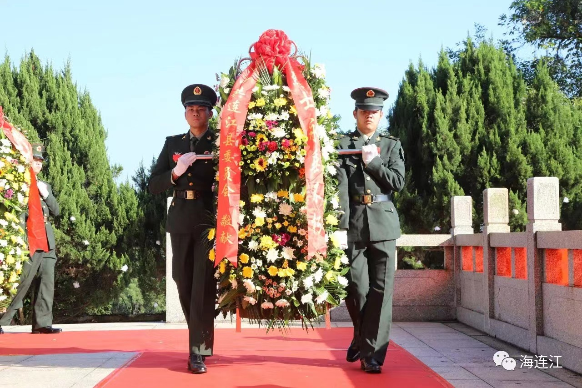

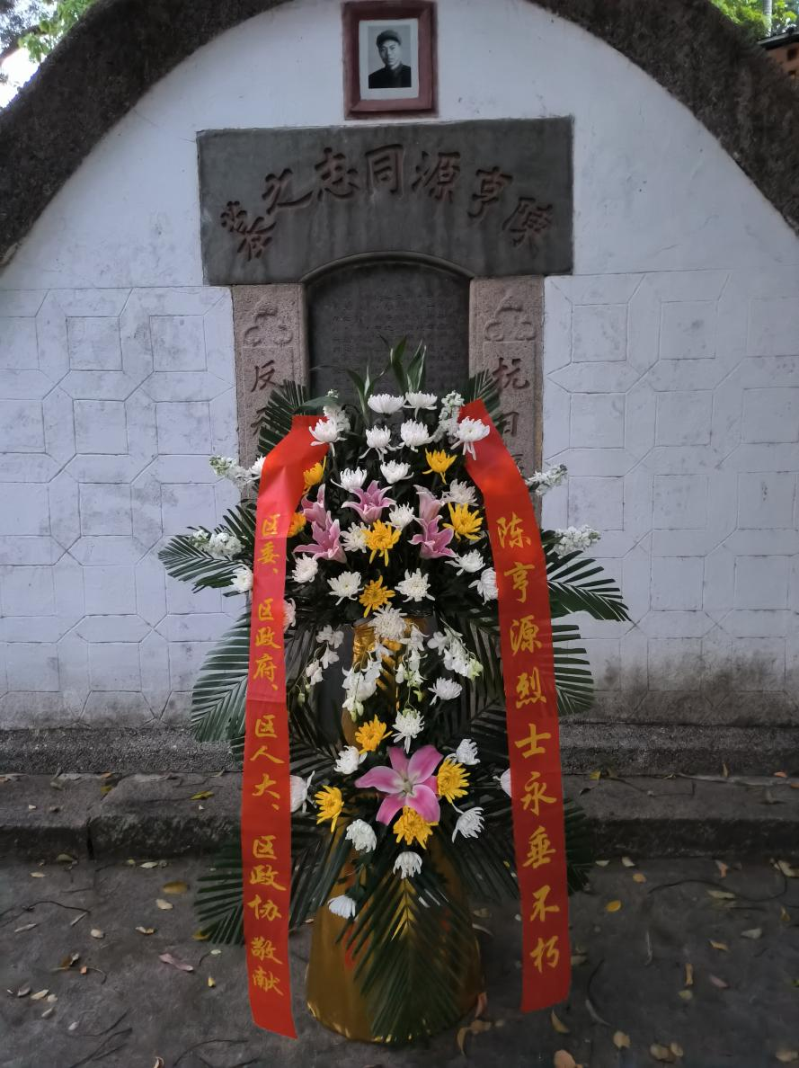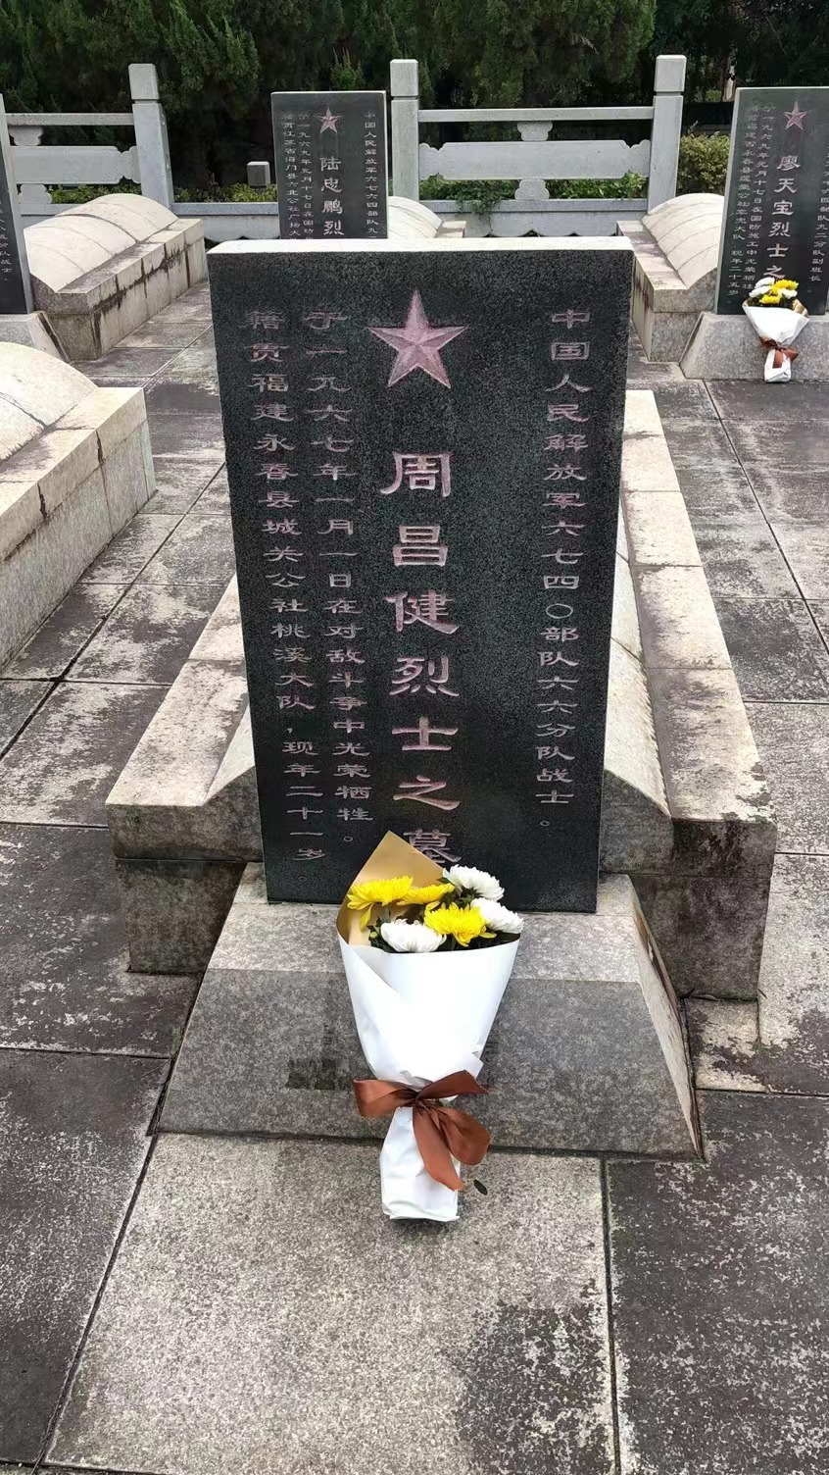

附二：

**9.30烈士公祭活动用花询价回函**

致长乐区退役军人事务局：

贵局发来的《长乐区退役军人事务局9.30烈士公祭活动用花询价函》收悉，经慎重考虑，我公司完全接受《询价函》所列条件，现将报价表、法人代表授权书及相关资质、资格证明资料等按期报送。

报价表：

|  |  |  |  |
| --- | --- | --- | --- |
| 货品名称 | 数量 | 单价（元） | 金额（元） |
| 1.7米高大花篮（内部不锈钢支架、两边设手抬杆、绶带） | 5 |  |  |
| 1.2米高花篮（含绶带） | 1 |  |  |
| 小花束（6朵黄白色菊花） | 28 |  |  |
| 单菊（黄白色） | 120 |  |  |
| 合计（元） |  | | |

如果入选，我公司将如期前来签订并履行合同。

我公司全称：

电 话：

详细地址：

法定代表人或委托代理人：

投标单位（公章）

年 月 日

附三：

**法人代表授权书**

致长乐区退役军人事务局：

（ 公司）法人代表授权 （ ）为合法代理人，代表本单位全权处理贵局组织的长乐区退役军人事务局9.30烈士公祭活动用花询价函活动的一切事宜。

投标单位全称（公章）：

年 月 日

法人代表签字（盖章）：

被授权人签字（盖章）：

被授权人的身份证号码：

联系电话：